Приложение

«Путешествие по Стародорожскому краю»

г. Старые Дороги – аг. Пасека – аг. Старые Дороги – д. Старые Фаличи – аг. Залужье – аг. Щитковичи – д. Мишевичи

Вид передвижения: автобусно-пешеходный, автомобильный, велосипедный.
Вид туризма: историко-культурный.
Расстояние: ~152,3 км.
Продолжительность: ~6,30 часов.
Описание маршрута/Аннотация:
Старые Дороги – один из красивейших уголков Беларуси. Вековые хвойные леса и белоствольные березовые рощи, россыпь клюквы, черемши на болотах, чистые голубые озера манят своим неповторимым великолепием. Традиционно Стародорожане встречают гостей с хлебом-солью. Вот поэтому, когда въезжаешь в город со стороны ул. Коммунистической стоит скульптура девушка с хлебом. Девушка гостеприимно встречает гостей города хлебом - солью. Поэтому добро пожаловать на Стародорожчину – в край природной красоты, сердечной доброты и чудесного отдыха.
Впервые как поселение этот нынешний райцентр Минщины упоминается в исторических документах 1524 года. Заселены были эти места еще в глубокой древности. Подтверждением тому служат археологические находки, обнаруженные на территории Стародорожского района. В Языле и Щитковичах найдены каменные топоры, датируемые II тысячелетием до нашей эры. Развитие района в первую очередь было связано со строительством почтовых дорог. По указу Петра I через те места прошел Московско-Варшавский тракт. Через леса и болота приходилось строить гати. С того времени деревню у старой гати и стали называть Старые Дороги.
Маршрут проведет вас по этим знаковым местам и страницам белорусской истории.
Описание маршрута:
Государственное учреждение «Стародорожский историко-этнографический музей» (ул. Пролетарская, 31, 53.040220, 28.26470).
Государственное учреждение «Стародорожский историко-этнографический музей» создан в 1999 году. С 2002 года расположен в здании Дворца культуры, включает экспозиционный и выставочный залы, фондохранилище, служебные помещения. Фонды музея хранят живописные полотна земляка, заслуженного деятеля искусств БССР И. Н. Стасевича, работы знаменитых белорусских графиков и мастеров медальерного искусства А. Кашкуревича, Е. Тихоновича, С. Геруса, С. Горбуновой, деревянную скульптуру резчика И. Лизуро.
Фото 1 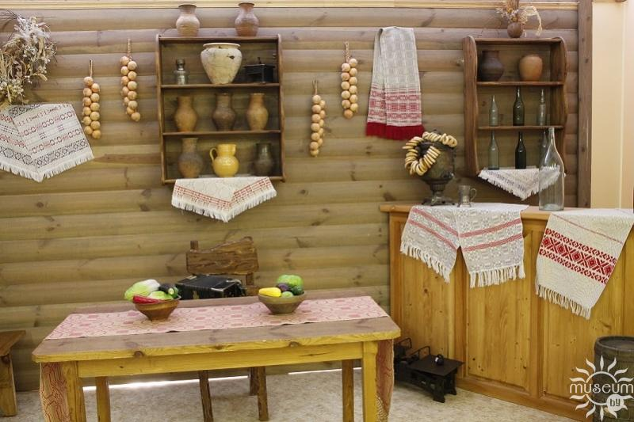

Переезд к зданиям железнодорожной станции и водонапорной башни (ул. Советская, 5, 53.040422, 28.270372).
Железнодорожная станция строилась с 1896 г. по линии Либаво-Роменской железной дороги. Из-за заболоченности территории местные жители прокладывали гати между населенными пунктами. Поселения вдоль старой гребли назвали Старые Дороги. В то время здесь было 100 дворов и 2 277 жителей.
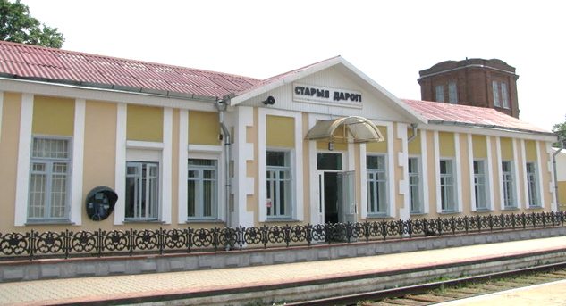 Фото 2
Водонапорная башня в Старых Дорогах является одной из самых заметных достопримечательностей города. Она расположена за зданием железнодорожного вокзала. Обе постройки были возведены примерно в одно и то же время: на рубеже XIX-XX веков.
Фото3 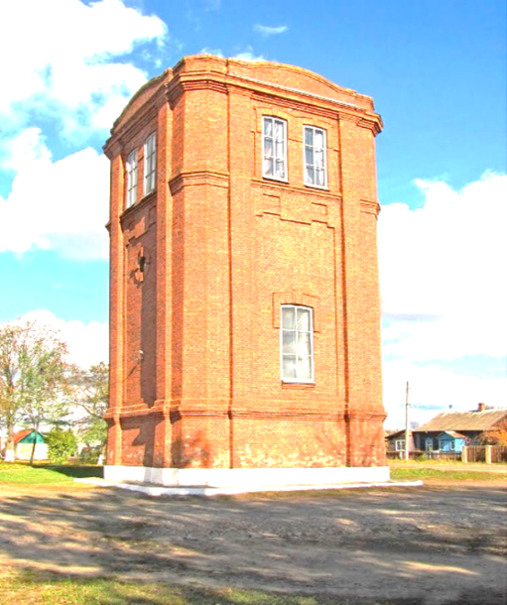

Храм Святителя Николая Чудотворца башня (ул. Советская, 26, 53.040010, 28.270401).
Высокопреосвященнейший Филарет, митрополит Минский и Слуцкий, благословил создание прихода. Стародорожским райисполкомом православной общине было передано здание гортопа по улице Советской, д. 26. 12 апреля 1992 г. настоятелем прихода в честь святителя Николая в г. Старые Дороги был назначен иерей Игорь Кручко.
Фото 4 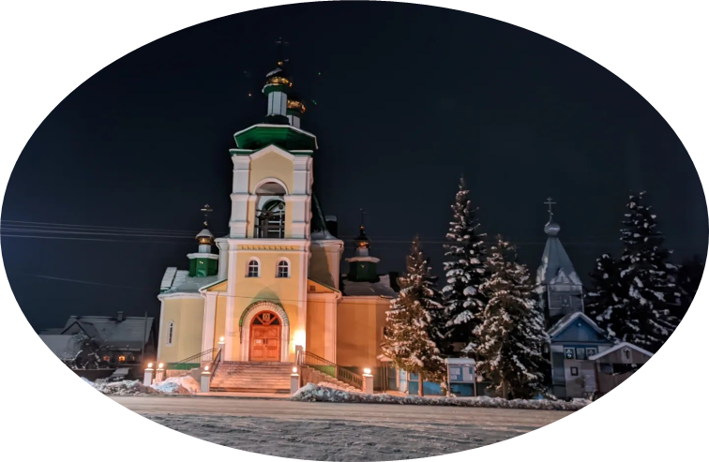

Переезд к памятнику войнов-интернационалистов (Автовокзал, 3.032571, 28.265771).
Расположен у южной окраины города, район автовокзала по улице Московская. Установлен в честь погибших воинов-интернационалистов в г. Старые Дороги установлен памятник (1994 год).
Фото 5 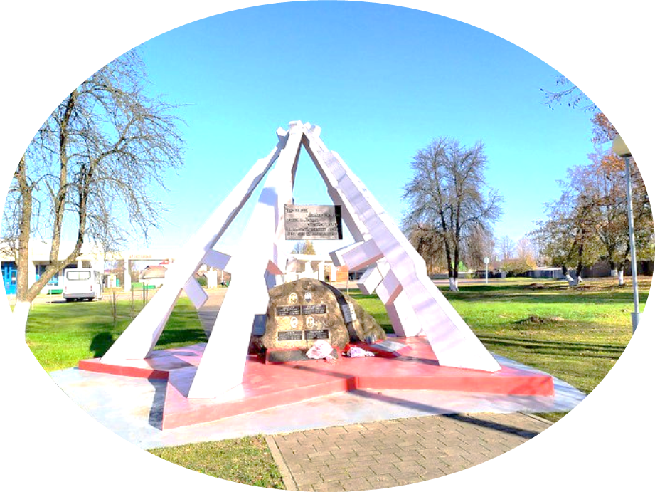

Мемориальный комплекс «Братские могилы» (ул. Московская, 53.032571, 28.265771).
Братские могилы советских воинов и партизан являются центральным памятным местом в
г. Старые Дороги. Именно здесь горит вечный огонь, несет службу почетный караул, проводятся митинги и акции. Здесь находится прах 45-и военнослужащих и участников сопротивления, погибших в годы Великой Отечественной войны.
Фото 6 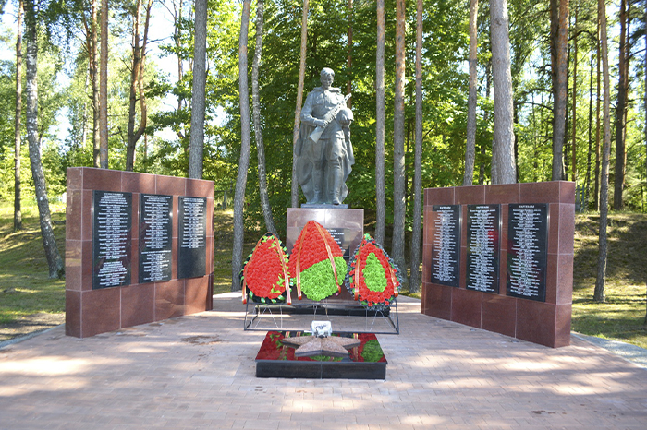
Памятник «Танк-Т34» ((ул. Московская, 53.032386, 28.264546).
23 июня 1944 года началась операция «Багратион». Оборона противника на бобруйском направлении была прорвана. 1 й Красноградский механизированный корпус наступал на Старые Дороги.
В память о погибших тогда воинах был воздвигнут памятник на братском кладбище. Рядом с ним на постаменте установлен танк Т 34. Одна из улиц города носит имя командира 1 го Красноградского механизированного корпуса С. М. Кривошеина.
Фото 7 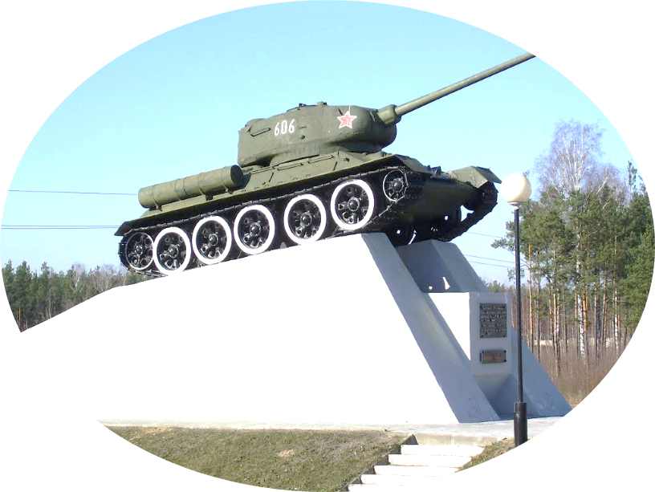
Переезд к памятнику комсомолок-подпольщиц А. Королевой и С. Бабаковой (ул. Кривошеина, 53.035931, 28.252901).
В годы Великой Отечественной войны решительно и смело включились в подпольную борьбу комсомольцы, среди них Анна Королева и Софья Бабакова. Комсомолки проводили разведывательную работу, оперативно передавали сведенья партизанам. Выполняя очередное задание, партизанки нарвались на немецкую засаду. Долго издевались гитлеровцы над пленницами, но так ничего от них и не добились.
Фото 8 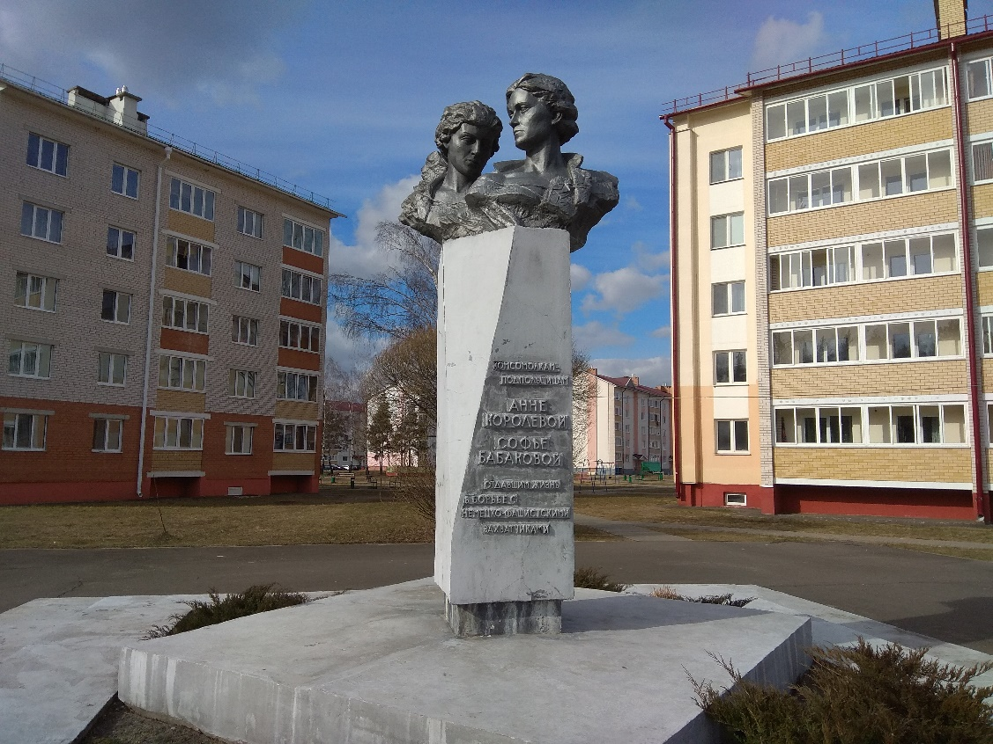

Переезд к памятнику «Жертва фашизма» или «Реквием» (ул. Кривошеина 53.039300, 28.267041).
В годы войны гетто в Старых Дорогах располагалось в четырехугольнике улиц Урицкого, Горького, Свердлова и Кирова.
В урочище Кошарка за военным городком находится место расстрела жителей Старых Дорог, в том числе и евреев. Здесь было несколько мест расстрела, они невдалеке друг от друга по разные стороны от шоссе. Одно – на территории военного городка. Памятник установлен в мае 1995 г. местными властями. Носит название «Жертва фашизма» или «Реквием».
Фото 9 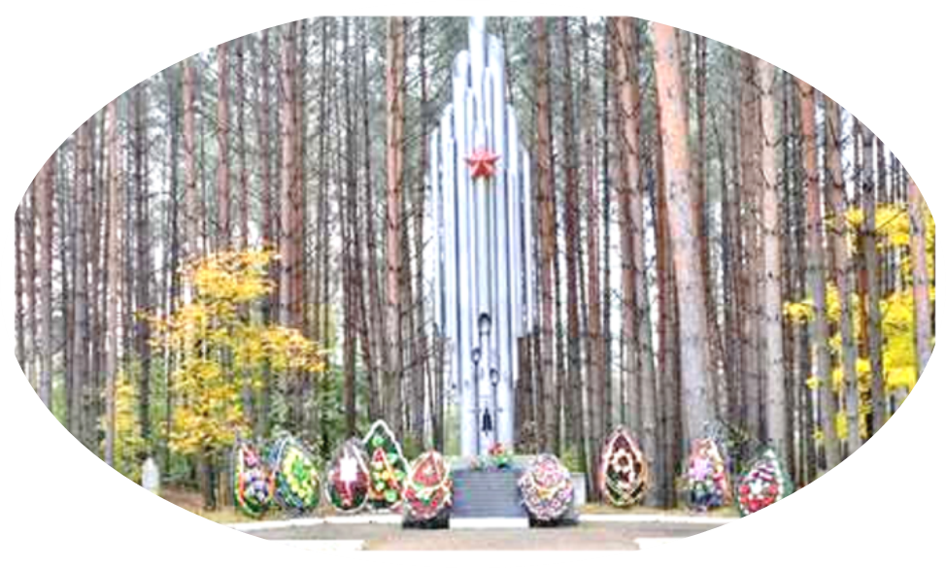

Переезд к мемориалу 121-й стрелковой дивизии (аг. Пасека, 52°55'57.4"N 28°14'06.5"E).
В треугольнике Верхутино-Рубежи, Пасека-Гастино, Синегово-река Ареса 6-12 августа 1941 года 121-ая стрелковая дивизия вела тяжелые бои в тесном окружении немецких войск. Она принимала участие в боевых действиях в Западной Беларуси в сентябре 1939. Местные жители помогали бойцам: прятали и лечили раненых, снабжали продуктами. И, нередко, расплачивались за это собственной жизнью.
Фото 10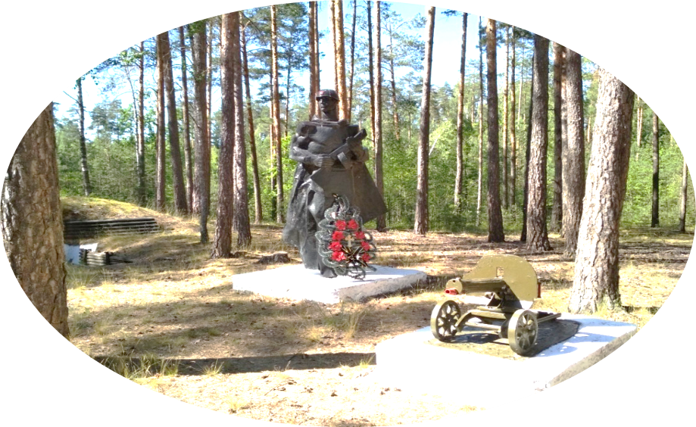

Переезд к камню – следовику (аг. Старые Дороги, 53.038703, 28.332564).
Одним из чудес Стародорожчины и местом паломничества местных жителей является камень-следовик около деревни Старые Дороги. На нем в центре отчетливо виден след человеческой ноги. Как рассказывают старожилы, этот памятник древности раньше лежал вблизи старого кладбища. Сельчане его берегли, так как были уверены, что на нем отбит след Божьей Матери, которая наделила его чудотворной силой.

Фото 11 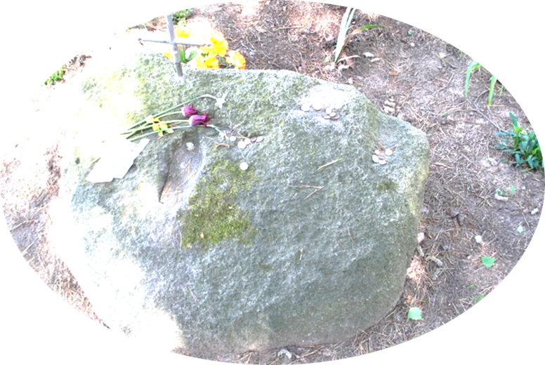

Переезд к камню-валуну (д. Старые Фаличи, 53.098625, 28.428129).
По словам местных жителей, камень может излечить любые болезни и защищает от хворей и напастей людей, которые к нему хоть раз прикоснулись. Примечательно, что внушительные размеры валуна не помешали неизвестным расхитителям предпринять попытку вывезти камень из леса. О неудачной «операции» напоминает прямая вырубка, ведущая от камня к автомобильному шоссе. Высота камня около трех метров, длина около шести метров.

Фото 12 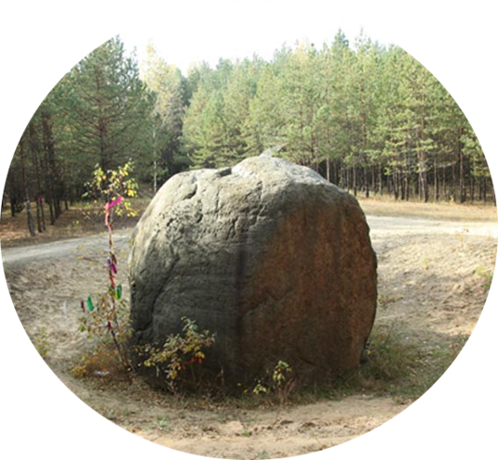

Переезд к Свято-Георгиевской церкови аг. Залужье (аг. Залужье, ул. Колхозня, 81, 53.138390, 28.166916).
Свято-Георгиевская церковь, деревянная, построенная в 18-м столетии, по своей композиции (ярусно-осевой) была очень близка широко известной Свято-Михайловской церкви Слуцка, уцелевшей до наших дней. Её «притвор, неф, алтарь завершались двух-трёх ярусными объёмами с шатровой крышей и главкой».

Фото 13 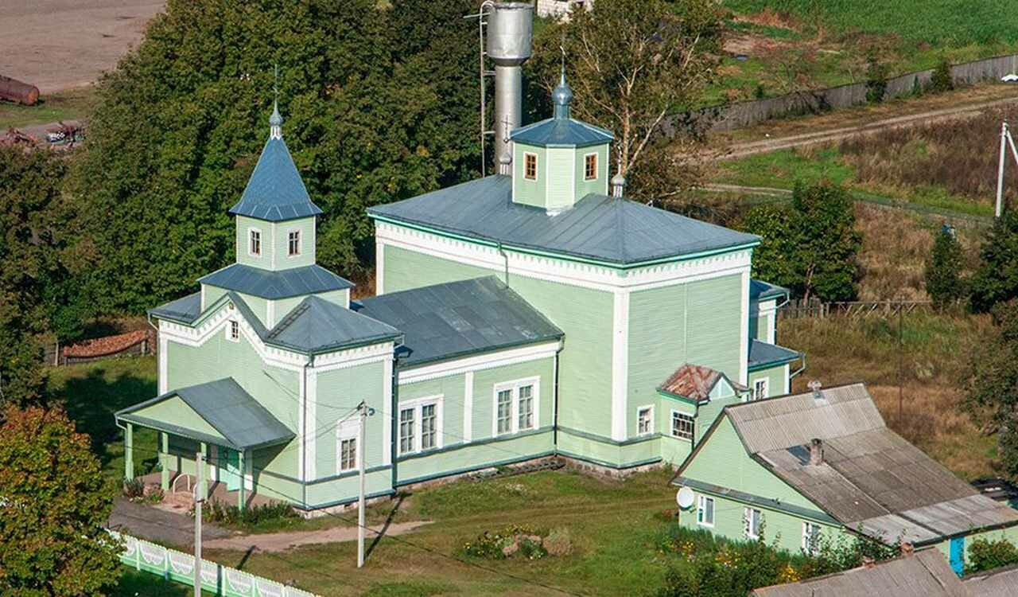

Переезд к Проще (аг. Щитковичи, 53.218598, 27.989129).
В 1901 - 1910 годах настоятелем в Поречье служил священномученик Николай Мацкевич, при котором неподалёку от Щиткович была открыта Проща, святое место, где местные жители.

Фото 14 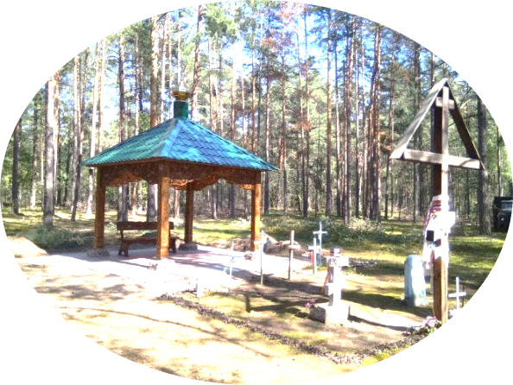

Переезд к агроэкоусадьбе «Андреевская заимка» (д. Мишевичи, 2, 53.30974, 28.01984).
Усадьба Андреевская заимка находится, в лесном массиве на берегу реки Птичь. Усадьба предлагает широкий спектр услуг. Один жилой дом с большим банкетным залом (40 человек).
Усадьба окружена прекрасным лесом, в котором можно прогуляться, насладившись тишиной, спокойствием и красотой. С прогулки можно вернуться с лукошком грибов. В пешей доступности есть водоем.

Фото 15 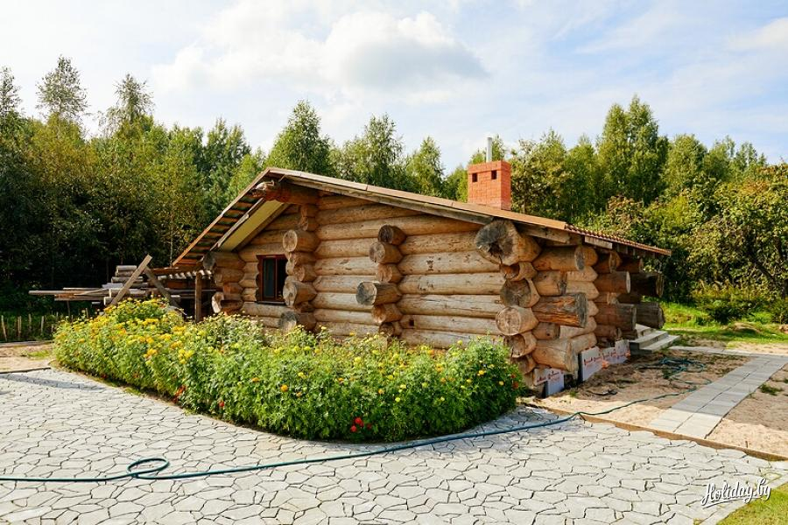

1 ГОСУДАРСТВЕННОЕ УЧРЕЖДЕНИЕ «СТАРОДОРОЖСКИЙ ИСТОРИКО-ЭТНОГРАФИЧЕСКИЙ МУЗЕЙ» (г. Старые Дороги, ул. Пролетарская, 31).
Широта: 53.040220,
Долгота: 28.26470
2. Здание железнодорожной станции и водонапорной башни (г. Старые Дороги, ул. Советская, 5)
Широта: 53.040422,
Долгота: 28.270372
3. Храм Святителя Николая Чудотворца башня (г. Старые Дороги ул. Советская, 26)
Широта: 53.040010,
Долгота: 28.270401
4. Переезд к памятнику войнов-интернационалистов (г. Старые Дороги, Автовокзал, ,).
Широта: 53.032571,
Долгота: 28.265771
5. Мемориальный комплекс «Братские могилы» ((г. Старые Дороги, ул. Московская,)
Широта: 53.032571,
Долгота: 28.265771
6. Памятник «Танк-Т34» (г. Старые Дороги, ул. Московская)
Широта: 53.032386,
Долгота: 28.264546
7. Памятник комсомолок-подпольщиц А. Королевой и С. Бабаковой (г. Старые Дороги, ул. Кривошеина)
Широта: 53.035931,
Долгота: 28.252901
8. Памятник «Жертва фашизма» или «Реквием» (г. Старые Дороги, ул. Кривошеина)
Широта: 53.039300,
Долгота: 28.267041
9. Мемориал 121-й стрелковой дивизии (Стародорожский район, аг. Пасека,).
Широта: 52°55'57.4"N
Долгота: 28°14'06.5"E
10. Камень – следовик (Стародорожский район, аг. Старые Дороги).
Широта: 53.038703,
Долгота: 28.332564
11. Камень-валун (Стародорожский район,д. Старые Фаличи).
Широта: 53.098625,
Долгота: 28.428129
12. Свято-Георгиевская церковь аг. Залужье (Стародорожский район, аг. Залужье, ул. Колхозня, 81).
Широта: 53.138390,
Долгота: 28.166916
13. Проща (аг. Щитковичи,).
Широта: 53.218598,
Долгота: 27.989129
14. Переезд к агроэкоусадьбе «Андреевская заимка» (Стародорожский район, д. Мишевичи, 2).
Широта: 53.30974,
Долгота: 28.01984

Ссылка на фото:
https://drive.google.com/drive/folders/1uFdY0vIraKdmWBN5ftszPdZhQYQOCdcy?hl=ru

